温馨提示：
此题库为Word版，请按住Ctrl,滑动鼠标滚轴，调节合适的观看比例，关闭Word文档返回原板块。
考点15 机械振动与机械波
一、选择题
1. (2015·江苏高考)一渔船向鱼群发出超声波,若鱼群正向渔船靠近,则被鱼群反射回来的超声波与发出的超声波相比（ ）
A.波速变大 B.波速不变
C.频率变高 D.频率不变
【解析】选B、C。在同种介质中,超声波的传播速度保持不变,根据多普勒效应可知,频率变高,所以B、C项正确。
2.(2015·山东高考)如图,轻弹簧上端固定,下端连接一小物块,物块沿竖直方向做简谐运动。以竖直向上为正方向,物块简谐运动的表达式为y=0.1sin(2.5πt)m。t=0时刻,一小球从距物块h高处自由落下;t=0.6 s时,小球恰好与物块处于同一高度。取重力加速度的大小g=10 m/s²。以下判断正确的是（ ）
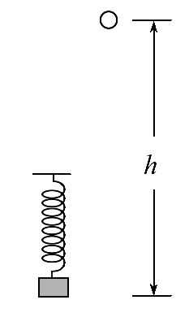
A.h=1.7 m
B.简谐运动的周期是0.8 s
C.0.6 s内物块运动的路程是0.2 m
D.t=0.4 s时,物块与小球运动方向相反
【解析】选A、B。t=0.6s时,物块的位移为y=0.1sin(2.5×0.6)m=-0.1 m;则对小球h+|y|=gt²,解得h=1.7 m,选项A正确;简谐运动的周期是T=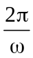=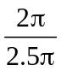s=0.8 s,选项B正确;0.6 s内物块运动的路程是3A=0.3 m,选项C错误;t=0.4s=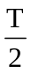,此时物块在平衡位置向下振动,则此时物块与小球运动方向相同,选项D错误。
3.(2015·北京高考)周期为2.0s的简谐横波沿x轴传播,该波在某时刻的图像如图所示,此时质点P沿y轴负方向运动,则该波 ( )
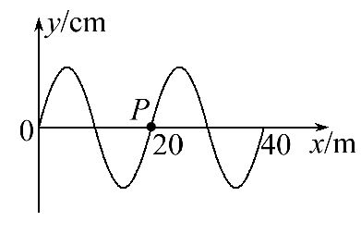
A.沿x轴正方向传播,波速v=20m/s
B.沿x轴正方向传播,波速v=10m/s
C.沿x轴负方向传播,波速v=20m/s
D.沿x轴负方向传播,波速v=10m/s
【解析】选B。根据前一质点带动后一质点振动的原理,该波沿x轴正方向传播;根据图像,这列波的波长为20m,所以波速v=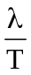=10m/s,选项B正确。
4.(2015·福建高考)简谐横波在同一均匀介质中沿x轴正方向传播,波速为v。若某时刻在波的传播方向上,位于平衡位置的两质点a、b相距为s,a、b之间只存在一个波谷,则从该时刻起,下列四幅波形图中质点a最早到达波谷的是
( )
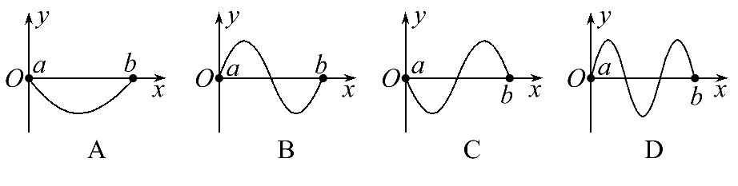
【解析】选D。由波沿x轴正方向传播可知图A、C中质点a经T到达波谷,图B、D中质点a经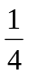T到达波谷,由波形图可知图D中的波长短,周期短,因此图D中的质点a最早到达波谷,故选D。
5.(2015·海南高考)一列沿x轴正方向传播的简谐横波在t=0时刻的波形如图所示,质点P的x坐标为3m。已知任意振动质点连续2次经过平衡位置的时间间隔为0.4s。下列说法正确的是（ ）
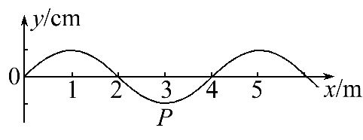
A.波速为4m/s
B.波的频率为1.25Hz
C.x坐标为15m的质点在t=0.6s时恰好位于波谷
D.x坐标为22m的质点在t=0.2s时恰好位于波峰
E.当质点P位于波峰时,x坐标为17m的质点恰好位于波谷
【解题指南】解答本题时注意以下两点：
（1）“任意振动质点连续2次经过平衡位置的时间间隔为0.4s”即周期为0.8s,频率f=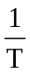,波速v=λT。
（2）x坐标为15m的质点与x坐标为3m的质点P运动情况相同,x坐标为22m的质点与x坐标为2m的质点运动情况相同。
【解析】选B、D、E。任意振动质点连续2次经过平衡位置的时间间隔为0.4s,则T=0.4s,解得T=0.8s。从图像中可知λ=4m,所以根据公式v=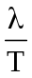=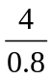m/s=5m/s,故A错误;根据公式f=可得波的频率为1.25Hz,B正确;x坐标为15m的质点和x坐标为3m的质点相隔12m,为波长的整数倍,即两质点为同相点,而x坐标为3m的质点经过t=0.6s即四分之三周期振动到平衡位置,所以x坐标为15m的质点在t=0.6s时振动到平衡位置,C错误;x坐标为22m的质点和x坐标为2m的质点为同相点,x坐标为2m的质点经过t=0.2s即四分之一周期恰好位于波峰,故x坐标为22m的质点在t=0.2s时恰好位于波峰,D正确;当质点P位于波峰时,经过了半个周期,而x坐标为17m的质点和x坐标为1m的质点为同相点,经过半个周期x坐标为1m的质点恰好位于波谷,E正确。
6.(2015·四川高考)平静湖面传播着一列水面波(横波),在波的传播方向上有相距3m的甲、乙两小木块随波上下运动。测得两小木块每分钟都上下30次,甲在波谷时,乙在波峰,且两木块之间有一个波峰。这列水面波 ( )
A.频率是30Hz B.波长是3m
C.波速是1m/s D.周期是0.1s
【解题指南】解答本题可按以下思路进行：
(1)根据小木块每分钟上下30次,可计算出频率和周期。
(2)根据甲在波谷时,乙在波峰,且两木块之间有一个波峰,可计算出波长。
(3)由v=可求出波速。
【解析】选C。由于小木块每分钟振动30次,因此周期为：T=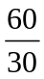s=2s,频率为：f==0.5Hz,故A、D错;又因为甲在波谷时,乙在波峰,且两木块之间有一个波峰,所以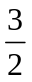λ=s_{AB},解得波长λ=2m。波速v==1m/s,B错、C对。
7.(2015·天津高考)图甲为一列简谐横波在某一时刻的波形图,a、b两质点的横坐标分别为x_{a}=2m和x_{b}=6m,图乙为质点b从该时刻开始计时的振动图像。下列说法正确的是 ( )
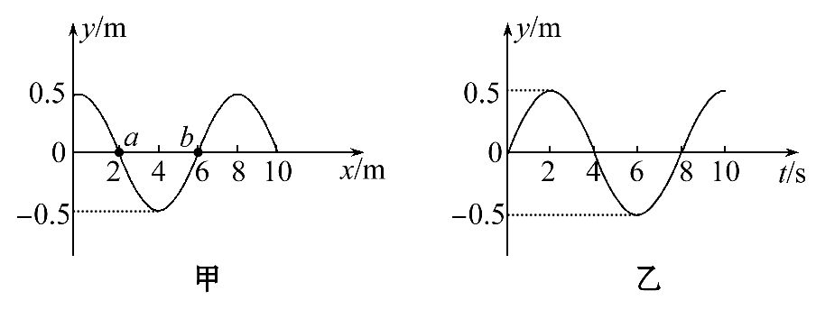
A.该波沿+x方向传播,波速为1m/s
B.质点a经4s振动的路程为4m
C.此时刻质点a的速度沿+y方向
D.质点a在t=2s时速度为零
【解析】选D。由题图甲可知,该波的波长为8m,由题图乙可知,波振动的周期为8s,并且质点b在开始计时时刻沿+y轴方向运动,则该波沿-x方向传播,且波速v=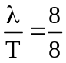m/s=1m/s,故选项A错误;质点a经4s振动半个周期,振动的路程为两个振幅,即振动的路程为2A=2×0.5m=1m,故选项B错误;该波沿-x方向传播,则开始计时时刻质点a的速度沿-y轴方向运动,故选项C错误;质点a在t=2s时,处于波谷,其速度为零,故选项D正确。
二、填空题
8.(2015·江苏高考)用2×10⁶Hz的超声波检查胆结石,该超声波在结石和胆汁中的波速分别为2 250 m/s和1 500 m/s,则该超声波在结石中的波长是胆汁中的
倍。用超声波检查胆结石是因为超声波的波长较短,遇到结石时
(选填“容易”或“不容易”)发生衍射。
【解析】根据v=λf,在传播中,超声波的频率不变,所以波长与速度成正比,解得波长比为1.5。在结石中,超声波的波长为λ=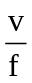≈1mm,因为波长太短,所以不容易发生明显衍射。
答案：1.5 不容易
9.(2015·北京高考)用单摆测定重力加速度的实验装置如图所示。
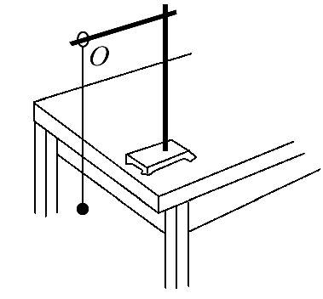
①组装单摆时,应在下列器材中选用 (选填选项前的字母)。
A.长度为1m左右的细线
B.长度为30cm左右的细线
C.直径为1.8cm的塑料球
D.直径为1.8cm的铁球
②测出悬点O到小球球心的距离(摆长)L及单摆完成n次全振动所用的时间t,则重力加速度
g= (用L、n、t表示)
③下表是某同学记录的3组实验数据,并做了部分计算处理。
组次 | 1 | 2 | 3
摆长L/cm | 80.00 | 90.00 | 100.00
50次全振动时间t/s | 90.0 | 95.5 | 100.5
振动周期T/s | 1.80 | 1.91
重力加速度g/(m·s⁻²) | 9.74 | 9.73
请计算出第3组实验中的T= s,g= m/s²。
④用多组实验数据作出T²-L图像,也可以求出重力加速度g,已知三位同学作出的T²-L图线的示意图如图中的a、b、c所示,其中a和b平行,b和c都过原点,图线b对应的g值最接近当地重力加速度的值。则相对于图线b,下列分析正确的是 (选填选项前的字母)
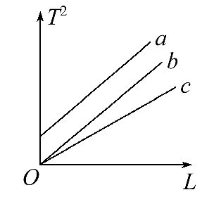
A.出现图线a的原因可能是误将悬点到小球下端的距离记为摆长L
B.出现图线c的原因可能是误将49次全振动记为50次
C.图线c对应的g值小于图线b对应的g值
⑤某同学在家里测重力加速度。他找到细线和铁锁,制成一个单摆,如图所示,由于家里只有一根量程为30cm的刻度尺,于是他在细线上的A点做了一个标记,使得悬点O到A点间的细线长度小于刻度尺量程。保持该标记以下的细线长度不变,通过改变O、A间细线长度以改变摆长。实验中,当O、A间细线的长度分别为l₁、l₂时,测得相应单摆的周期为T₁、T₂,由此可得重力加速度g=
(用l₁、l₂、T₁、T₂表示)。
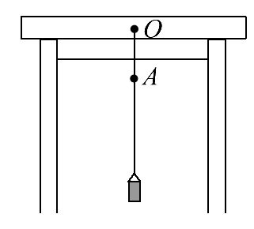
【解题指南】解答本题时应从以下三点进行分析：
①知道单摆的周期公式。
②会计算单摆的周期和摆长。
③会分析实验误差。
【解析】①细线的长度要适当长一些,所以要选择1m长的细线,选项A正确,选项B错误;为了减小相对误差,应该选择密度大的铁球,选项C错误,选项D正确。
②根据单摆的周期公式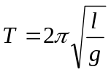可得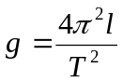=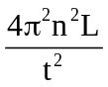。
③第三组实验中,周期T=2.01s,由加速度公式,代入数据得g=9.76m/s²。
④出现图线a的原因：少记录摆线的长度,而不是多记录摆线的长度,选项A错误;出现c的原因是周期小了,选项B正确;图线斜率的倒数是g值,c对应的值大于b对应的值,选项C错误。
⑤根据单摆的周期公式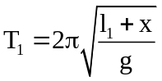, 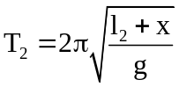,联立可得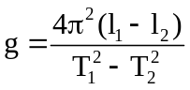。
答案：①A、D ② ③2.01 9.76 ④B ⑤
10. (2015·天津高考)某同学利用单摆测量重力加速度。
(1)为了使测量误差尽量小,下列说法正确的是 。
A.组装单摆须选用密度和直径都较小的摆球
B.组装单摆须选用轻且不易伸长的细线
C.实验时须使摆球在同一竖直面内摆动
D.摆长一定的情况下,摆的振幅尽量大
(2)如图所示,在物理支架的竖直立柱上固定有摆长约为1m的单摆。实验时,由于仅有量程为20cm、精度为1mm的钢板刻度尺,于是他先使摆球自然下垂,在竖直立柱上与摆球最下端处于同一水平面的位置做一标记点,测出单摆的周期T₁;然后保持悬点位置不变,设法将摆长缩短一些,再次使摆球自然下垂,用同样方法在竖直立柱上做另一标记点,并测出单摆的周期T₂;最后用钢板刻度尺量出竖直立柱上两标记点之间的距离ΔL。用上述测量结果,写出重力加速度的表达式g= 。
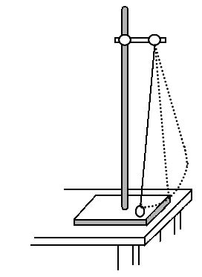
【解析】(1)为了使测量误差尽量小,组装摆球须用密度较大、直径较小的摆球和不易伸长的细线,故选项A错误,选项B正确;单摆的摆球必须在同一竖直面内摆动,以减少实验误差,故选项C正确;单摆的摆角比较小,在摆长一定的情况下摆的振幅不能太大,故选项D错误。
(2)设单摆的摆球半径为r,实验时标记点到悬点的距离为l,由单摆的周期公式可知,
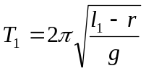、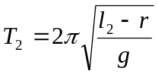,且l₁-l₂=ΔL,解得g=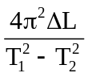。
答案： (1)B、C (2)
【误区警示】(1)减小测量误差的措施：组装摆球须用密度较大、直径较小的摆球,不易伸长的细线;单摆的摆球必须在同一竖直面内摆动;单摆的摆角比较小,在摆长一定的情况下摆的振幅不能太大。
(2)单摆周期公式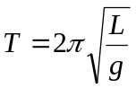中摆长L为摆球重心到悬点的距离。
三、计算题
11.(2015·全国卷Ⅱ)平衡位置位于原点O的波源发出的简谐横波在均匀介质中沿水平x轴传播,P、Q为x轴上的两个点(均位于x轴正向),P与O的距离为35cm,此距离介于一倍波长与二倍波长之间。已知波源自t=0时由平衡位置开始向上振动,周期T=1s,振幅A=5cm。当波传到P点时,波源恰好处于波峰位置;此后再经过5s,平衡位置在Q处的质点第一次处于波峰位置。求：
（1）P、Q间的距离。
（2）从t=0开始到平衡位置在Q处的质点第一次处于波峰位置时,波源在振动过程中通过的路程。
【解析】（1）当波传到P点时,波源恰好处于波峰位置,说明P与O的距离为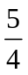λ
即λ=35cm,λ=28cm,v==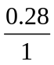m/s=0.28m/s
Q与O之间的距离为6个波长,即1.68m,
P、Q间的距离L=1.68m-0.35m=1.33m
（2）从t=0开始到平衡位置在Q处的质点第一次处于波峰位置时,波源振动6T,
波源在振动过程中通过的路程
s=4A×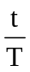=4×0.05×6m=1.25m
答案： （1）1.33m （2）1.25m
12.(2015·全国卷Ⅰ)甲、乙两列简谐横波在同一介质中分别沿x轴正向和负向传播,波速均为25cm/s,两列波在t=0时的波形曲线如图所示。求
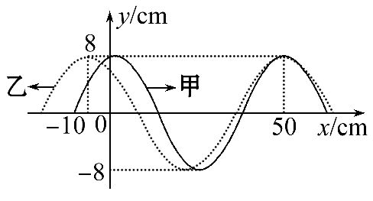
（1）t=0时,介质中偏离平衡位置位移为16cm的所有质点的x坐标。
（2）从t=0开始,介质中最早出现偏离平衡位置位移为-16cm的质点的时间。
【解析】（1）t=0时,在x=50cm处两列波的波峰相遇,该处质点偏离平衡位置的位移为16cm。两列波的波峰相遇处的质点偏离平衡位置的位移均为16cm。
从图线可以看出,甲、乙两列波的波长分别为
λ₁=50cm,λ₂=60cm①
甲、乙两列波波峰的x坐标分别为
x₁=50+k₁λ₁,k₁=0,±1,±2,… ②
x₂=50+k₂λ₂,k₂=0,±1,±2,… ③
由①②③式得,介质中偏离平衡位置位移为16cm的所有质点的x坐标为
x=(50+300n)cm n=0,±1,±2,… ④
（2）只有两列波的波谷相遇处的质点的位移为-16cm。t=0时,两波波谷间的x坐标之差为
Δx'=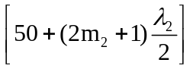-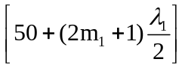⑤
式中,m₁和m₂均为整数。将①式代入⑤式得
Δx'=10(6m₂-5m₁)+5 ⑥
由于m₁、m₂均为整数,相向传播的波谷间的距离最小为
Δx₀'=5cm⑦
从t=0开始,介质中最早出现偏离平衡位置位移为-16cm的质点的时间为
t=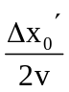 ⑧
代入数据得t=0.1s⑨
答案： （1）x=(50+300n)cm n=0,±1,±2,… （2）0.1s
13.(2015·浙江高考)某个质点的简谐运动图像如图所示,求振动的振幅和周期。
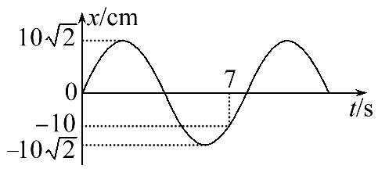
【解析】由图读出振幅A=10cm①
简谐运动方程x=Asin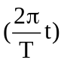 ②
代入数据-10=10sin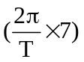
得T=8s
答案：10cm 8s
14.(2015·重庆高考)如图为一列沿x轴正方向传播的简谐机械横波某时刻的波形图,质点P的振动周期为0.4s。求该波的波速并判断P点此时的振动方向。
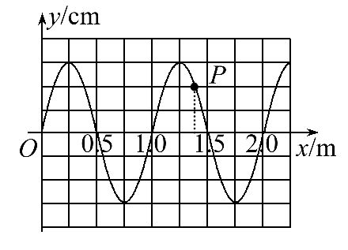
【解析】由题图可知,该波的波长λ=1.0m;由于质点P的振动周期为0.4s,故该波的传播周期T=0.4s;所以该波的波速：v=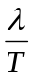=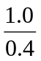m/s=2.5m/s。由于该波沿x轴正方向传播,故由规律“下坡上,上坡下”可知,P点此时的振动方向沿y轴正方向。
答案：2.5m/s y轴正方向
15.(2015·北京高考)如图所示,弹簧的一端固定,另一端连接一个物块,弹簧质量不计。物块(可视为质点)的质量为m,在水平桌面上沿x轴运动,与桌面间的动摩擦因数为μ。以弹簧原长时物块的位置为坐标原点O,当弹簧的伸长量为x时,物块所受弹簧弹力大小为F=kx,k为常量。
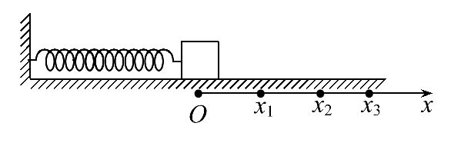
(1)请画出F随x变化的示意图;并根据F-x图像求物块沿x轴从O点运动到位置x的过程中弹力所做的功。
(2)物块由x₁向右运动到x₃,然后由x₃返回到x₂,在这个过程中：
a.求弹力所做的功,并据此求弹性势能的变化量;
b.求滑动摩擦力所做的功;并与弹力做功比较,说明为什么不存在与摩擦力对应的“摩擦力势能”的概念。
【解析】(1)F-x图像如图。
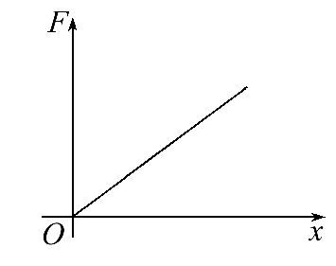
物块沿x轴从O点运动到位置x的过程中,弹力做负功;F-x图线下的面积等于弹力做功大小。弹力做功
W_{T}=-·kx·x=-kx²
(2)a.物块由x₁向右运动到x₃的过程中,弹力做功
W_{T1}=-·(kx₁+kx₃)·(x₃-x₁)=k-k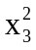
物块由x₃向左运动到x₂的过程中,弹力做功
W_{T2}=·(kx₂+kx₃)·(x₃-x₂)=k-k
整个过程中,弹力做功
W_{T}=W_{T1}+W_{T2}=k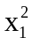-k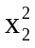
弹性势能的变化量
ΔE_{p}=-W_{T}=k-k
b.整个过程中,摩擦力做功
W_{f}=-μmg·(2x₃-x₁-x₂)
与弹力做功比较：弹力做功与x₃无关,即与实际路径无关,只与始末位置有关,所以,我们可以定义一个由物体之间的相互作用力(弹力)和相对位置决定的能量——弹性势能。而摩擦力做功与x₃有关,即与实际路径有关,所以,不可以定义与摩擦力对应的“摩擦力势能”。
答案：见解析

